1-O primeiros comandos no prompt

Aqui no Alura usaremos várias ferramentas na linha de comando! Usar a linha de comando significa que não teremos uma interface gráfica bonita, e o mouse não vai funcionar! E pode acreditar , dá para fazer muita coisa sem usar o mouse ou toques na tela.
Mas ai vem a pergunta, por que eu preciso aprender isso? Bom, muitas ferramentas no setor de desenvolvimento não possuem uma interface gráfica, pois elas devem funcionar em qualquer computador, inclusive nos computadores que não possuem essa interface, como por exemplo os computadores na nuvem.
Outra razão, e talvez a mais importante, é que as ferramentas na linha de comando podem ser controlados facilmente através de scripts, ou seja outras ferramentas. Isso é relacionado com a automação, ensinando as máquinas a fazerem vários passos automaticamente, e muito mais rápido do que a gente consegue com o mouse em mãos.
Enfim, o desenvolvedor de hoje em dia precisa dominar alguns comandos da linha de comando para se dar bem no desenvolvimento e também aqui na plataforma Alura! Vamos lá? Bora aprender?

Abrir o Prompt de comando
O primeiro passo é abrir um terminal (ou console). No mundo Windows esse terminal se chama Prompt de comando ou abreviando cmd. Para abrir um novo terminal devemos ir em Todos os Programas, Acessórios e depois no Prompt de Comando , aí abrirá uma tela preta linda :).
Obs: Outra forma de abrir o Prompt é clicar no Botão Iniciar e no campo de pesquisa digitar Prompt ou cmd:
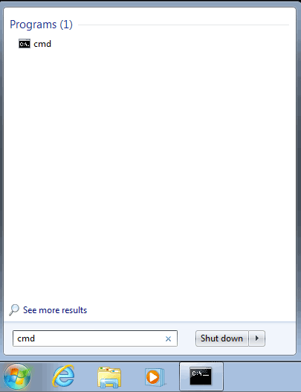
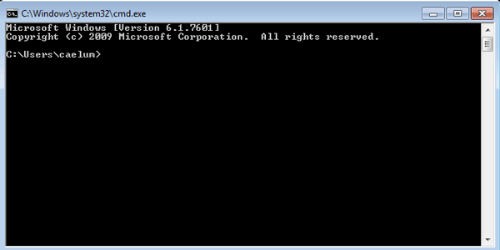
A partir dessa tela podemos interagir com o sistema operacional escrevendo comandos! Vamos ver como navegar entre pastas, criar novas pastas, ler, executar, copiar e mover arquivos e muito mais. Vamos tentar?
Obs: O termo prompt se refere ao sinal >
Lembrando: O Prompt também é chamado de cmd , terminal ou console. Todos estes são sinônimos nesse contexto.
No mundo do desenvolvimento qualquer nova tecnologia que você aprende começa com o Oi Mundo para te dar um boas vindas nessa tecnologia. Aqui não será diferente! Com um terminal aberto digite:
echo Oi Mundo
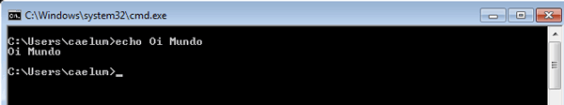
Você já deve saber o que o comando echo faz. Sim, imprime no terminal, mas ainda não é muito útil para gente, né?

Listando arquivos
Vamos dar uma olhada com mais carinho no que aconteceu. Ao abrir o prompt, ele automaticamente inicia na sua pasta pessoal. Repare que antes do cursor aparece o caminho da pasta atual seguido pelo prompt (>), que aqui é:
C:\Users\caelum>
O C: é a partição principal nesse computador. Pode ser que você tenha outras instaladas como o D:, mas o prompt sempre começa no C:, seguido pelo a pasta Users e na sub-pasta caelum. A contra barra \ é o sinal separador de diretórios na linha de comando, ok?
Já que o Prompt está pedindo que a gente execute algo vamos listar todos os arquivos através do comando dir. Escreva no prompt:
dir
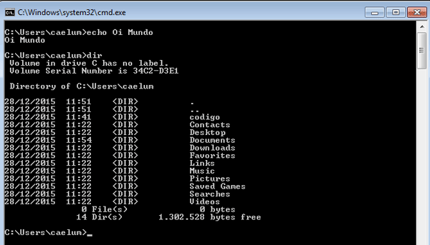
Recebemos uma lista dos arquivos e pastas existentes. Então através do dir sempre sabemos o que se encontra na pasta atual do prompt, ok?

Navegando entre diretórios
Vimos o comando dir, que mostra todo o conteúdo da pasta atual. Vamos entrar em uma subpasta e depois re-executar o comando. Podemos mudar a pasta com o comando cd(change directory) seguido do nome da subpasta:
cd Documents
Depois liste novamente:
dir
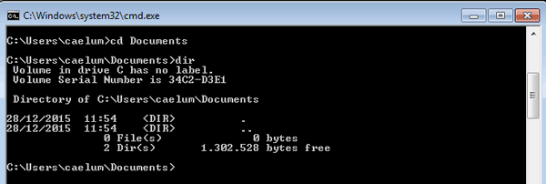
Vamos voltar para o diretório anterior. Em outras palavras, vamos subir na hierarquia de diretórios, ir uma pasta para cima. Novamente o comando cd tem esse papel mas agora seguido por ..:
cd ..
dir
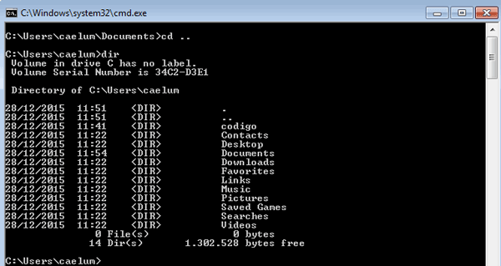

Criando diretórios
Voltamos para a pasta do seu usuário, mas será que a gente também pode criar novos diretórios nela? A resposta é sim e o comando que faz a mágica se chama mkdir (make directory). Vamos criar um nova pasta com o nome de codigo:
mkdir codigo
dir
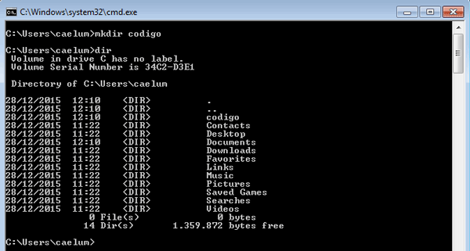
Ao listar podemos ver a nossa pasta criada, ótimo!
Será que podemos entrar nessa pasta? Lógico! E você já sabe o comando: cd codigo.
Ao executar dir nós vemos duas coisas estranhas. Tem um diretório que se chama . e um outro ... O que é isto?
Bom o . se refere ao diretório atual, onde nos estamos. Por exemplo, podemos passar para o comando dir o diretório que queremos listar:
dir C:\Users\caelum\codigo`
Mas já que estamos nessa pasta podemos usar:
dir .
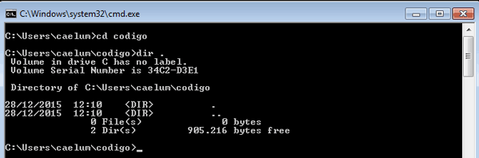
ou mais fácil ainda:
dir
Tudo bem até aqui? Agora tente executar dir .. . O resultado deve ser familiar para você, o comando deve listar o conteúdo do diretório logo a cima!
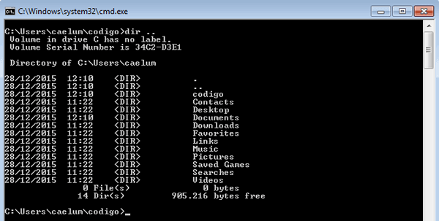
Atenção: Já vou te dar uma dica, de desenvolvedor para desenvolvedor. Evite os acentos e espaços nos nomes de arquivos e diretórios. Muitas ferramentas de desenvolvimento não se dão bem com esses caracteres. Por exemplo o Django do mundo Python gera vários problemas e dificulta demais o trabalho. Evite isso o máximo possível!
Muitos desenvolvedores na Alura usam o caractere _ invés do espaço na hora de dar nomes para diretórios. Por exemplo:
mkdir codigo_java

Removendo diretórios
Vamos remover a pasta codigo_java e criar um sub-diretório que se chama javaapenas. Para remover um diretório existe o comando rmdir:
rmdir codigo_java
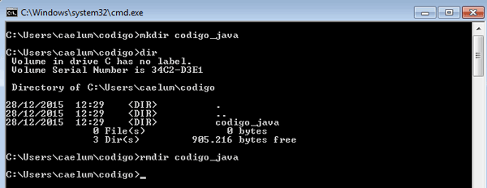
e para criar a pasta nova:
mkdir java
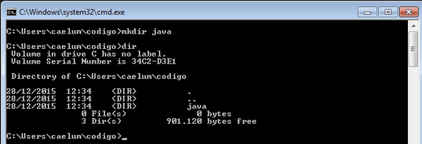

Limpando o terminal
Com o tempo, o terminal vai ficar poluído com comandos antigos, que tiram o foco e dificultam a legibilidade. Por isso existe um comando para limpar a tela que se chamacls (clear screen). Vamos testar:
cls
Ótimo, melhor continuar com tela a limpa!

Trabalhando com arquivos
Já podemos criar, apagar diretórios e navegar entre eles na linha de comando. Isso já vai nos ajudar muito nos treinamentos do Alura, pode acreditar. No entanto também é preciso saber como lidar com arquivos. Claro que nada substitui um editor de texto de verdade mas em alguns casos é uma boa ajuda poder mexer com arquivos na linha de comando.
Vamos criar um arquivo rapidinho. Você se lembra do comando echo? Vamos testá-lo:
echo Oi Mundo > saida.txt
O que isso faz?? Calma, o comando echo você já conhece, mas o resto? Talvez você reparou que não apareceu nenhuma saída no terminal! Toda a saída foi gravada no arquivo saida.txt. Então o caractere > pega a saída de um comando e a grava no arquivo indicado (ou repassa para outro comando). Digite dir para ver o arquivo recém criado:
dir
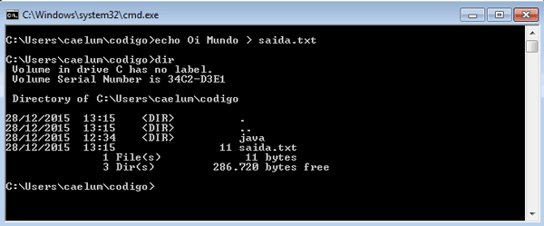
Deve aparecer o arquivo saida.txt. Mas como posso ver o conteúdo desse arquivo? Fechar o terminal e abrir um editor de texto não vale :) Claro que há um comando para isso, e ele se chama type, então digite:
type saida.txt
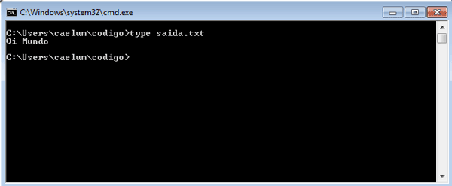
Vamos testar novamente, mas antes disto vamos limpar o nosso terminal (cls). Primeiro apagaremos o arquivo antigo, o comando que faz isso se chama del:
del saida.txt
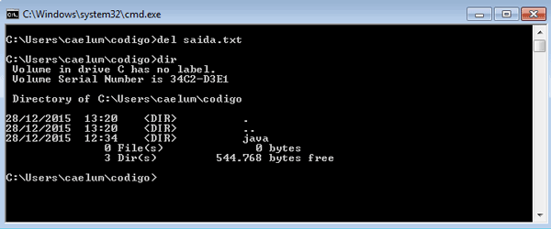
E agora vamos criar um novo arquivo, novamente usando o comando echo para imprimir o nosso texto e o > para salvá-lo em um arquivo:
echo Bem-vindo a Alura > saida.txt
Usando o type para mostrar o conteúdo do arquivo...
type saida.txt

Movendo e copiando arquivos
Gostamos tanto do nosso arquivo que queremos criar uma cópia. Isso é muito fácil de se fazer, e eu acho até mais fácil do que usando o mouse. Vamos lá:
copy saida.txt saida2.txt
Ótimo, o comando copy (copy) gera então uma cópia do arquivo. Vamos verificar o conteúdo desse arquivo:
type saida2.txt
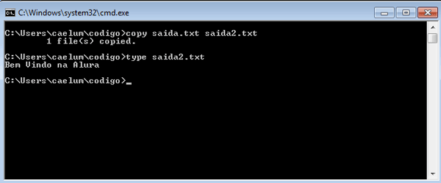
Ok beleza, funcionou como esperado, mas eu não gostei do nome. Ainda bem que podemos renomear facilmente o arquivo:
rename saida2.txt mensagem.txt
O comando rename altera o nome dos arquivos! Aliás, o comando rename não só serve para arquivos como também para pastas. A mesma regra aplica para o comando moveque move um arquivo ou pasta para outro lugar, por exemplo:
move mensagem.txt ..
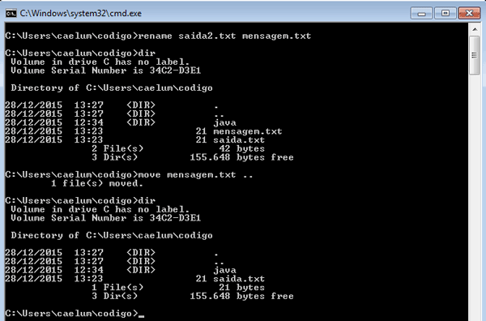
Nesse comando movemos o arquivo mensagem.txt um diretório a cima, indicado pelo ...
Agora você já pode comemorar parcialmente. Esse conhecimento já vai ter ajudar muito. Melhor ainda se você fizer os exercícios.
No próximo capítulo veremos como mexer nas variáveis de ambiente, e ai sim você conseguirá configurar o Java, Ruby ou Python pela linha de comando!

2-Comando help

Cada comando possui uma pequena ajuda no terminal, basta digitar help <nome do comando>, por exemplo:
help dir
Nesse caso aparecem as opções do comando dir para personalizar a visualização (entre outras informações).
Para que existe a opção /O? Tente descobrir usando o comando help!

3-Adicionando conteúdo a um arquivo

Vimos neste capítulo do treinamento que podemos criar um arquivo utilizando o sinal >, mas e se quisermos adicionar mais linhas a um arquivo de texto já existente, por exemplo para guardar o resultado de diversas execuções de um programa em um único arquivo?
Para isto existe o >>, quando colocamos o sinal de maior duas vezes o Prompt entende que só deve criar um arquivo novo quando o arquivo que pedimos não existir! Caso ele já exista, ele adiciona o novo conteúdo ao final do arquivo, sem sobrescreve-lo!
Veja só como funciona:
Digamos que primeiro criamos um novo arquivo de texto com o nosso conhecido comando echo :
echo Ola mundo > arquivo.txt
Ao abrirmos nosso arquivo.txt , vemos o texto que esperávamos:
type arquivo.txt
//arquivo.txt
Ola Mundo
Porém se agora desejarmos adicionar um novo texto abaixo de "Ola Mundo"? Utilizamos o '>>'!
Desta forma:
echo Novos dados! >> arquivo.txt
Quando abrimos nosso arquivo.txt, vemos que o texto foi adicionado corretamente:
type arquivo.txt
//arquivo.txt
Ola Mundo
Novos dados!

3-Para saber mais: O comando tree

Vamos fazer mais um teste! No prompt digite o comando tree:
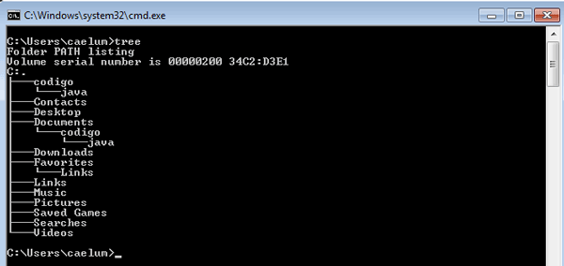
Dependendo do diretório atual podem aparecer muitas informações mas repare que o comando tree mostra as pastas e subpastas organizadas em uma árvore.

Para saber mais: Comando more

O comando more funciona de um jeito semelhante ao comando type, com a diferença de exibir página por página do arquivo no terminal, em vez de mostra-lo todo de uma vez.
O seu uso é análogo ao comando type, podendo ser chamado assim:
more arquivo.txt
Ele exibirá uma página de cada vez do arquivo, sendo muito útil quando queremos exibir arquivos de texto com várias linhas para ir lendo lentamente, em vez de abri-lo todo no terminal de uma vez. Um exemplo disso é quando queremos ler os logs de uma aplicação que está em um servidor na nuvem, neste caso é preciso ler grandes arquivos de texto linha a linha, para identificar um bug ou realizar algum teste.
Agora que você já conhece o comando more e um exemplo prático de sua aplicação, vou lhe mostrar como controlar a exibição das páginas:
- Para passar de página em página, utilize a tecla espaço do seu teclado.
- Para passar de linha a linha, utilize a tecla enter do seu teclado.
- Para sair da exibição do comando, sem chegar ao final do arquivo utilize a tecla qdo seu teclado.
Como você já sabe , sempre que quiser aprender mais sobre um comando, pode utilizar o help, então caso tenha a curiosidade de aprender ainda mais sobre o comando more, é só digitar help more no terminal!

